발표 자료
2024-09-22 밋앤핵

평가 대상 데이터
- 재난 안전 데이터 공유 플랫폼 https://www.safetydata.go.kr/

평가 가이드
- 운영진이 초안 만들어서 공유 후 참가자들이 보완할 수 있도록 함
  - 데이터가 잘못 되었다 // “대피소를 지도로 옮겼더니 바다 위에 있더라”
  - 데이터 현행화가 필요하다
  - 데이터 제공 주기가 적합하지 않다 // 5분이 아니라 1분이어야 한다
  - 데이터 포함 범위를 보완해야 한다 // 다른 지역으로 넓혀야 한다, 더 상세한 데이터가 필요하다
  - 데이터 항목을 보완해야 한다 // 주소만 아니라 위도, 경도를 제공해야 한다. 행정정보를 코드로 제공해야 한다.
  - 데이터 항목 포맷 오류 // 숫자가 문자로 나온다
- 공공데이터 평가 시트

밋앤핵 전 필요
- 재난 분류 목록 작성 @근희
- 평가 가이드 초안 작성

밋앤핵 목표
아래 프로젝트 목표 중 2단계의 프레임 작성
- 데이터 평가 가이드 제작
- 데이터 분류: 재난별(데이터 확인 가능하신 분), 수요자별(비개발)

프로젝트 목표 점검
# ✅ 1단계 - 진단
- 현재 정부 제공 재난앱 평가
- => “사용자 중심 재난앱이 필요하다”

# 2단계 - 데이터
- 데이터 평가 - 가이드 제작
- 수요자 분류
- 데이터 분류 — 재난별, 수요자별
- 데이터 추가 제공 요청

# 3단계 - 앱
- 앱 개발 혹은 정부에 제안

참고
- https://bosaidiversity.yahoo.co.jp/
- 6월 밋앤핵 수요자별 필요 정보 아이디어
  - 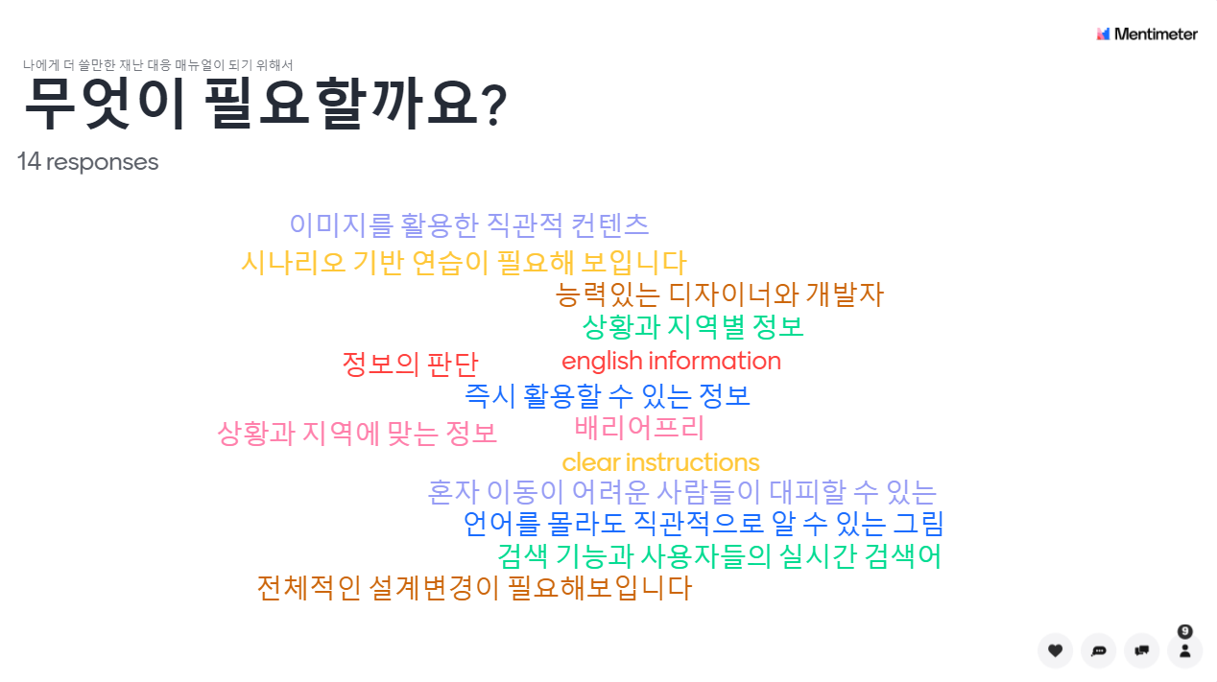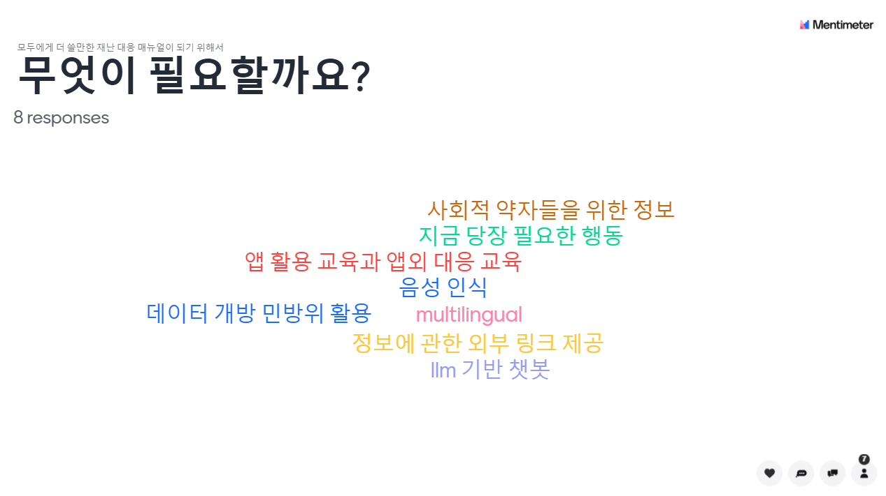

밋앤핵 후 할 일
- 안심이 프로젝트화 및 정규 활동 1기 팀원 모집 (기수제)
- 밋앤핵 후기 작성 (4,6,9) @클루 @근희 @오현
- 안심이 기획 문서 작성

